ΝΕΑ ΕΛΛΗΝΙΚΑ
Γ’ ΕΝ.Ε.Ε.ΓΥ.-Λ.
ΘΕΜΑΤΙΚΗ ΕΝΟΤΗΤΑ: ΟΨΕΙΣ ΤΗΣ ΣΥΓΧΡΟΝΗΣ ΕΝΗΜΕΡΩΣΗΣ

Α. Μη λογοτεχνικό κείμενο
Η διαφήμιση στη ζωή μας
Το άρθρο της Νεκταρίας Καραποστόλη δημοσιεύτηκε στις 07.05.2020 στην ιστοσελίδα https://tomorrownews.gr/epixeiriseis/4070-i-diafimisi-stin-zoi-mas-tis-nektarias-karapostoli και διασκευάστηκε για τις ανάγκες της εξέτασης. (Προσπελάστηκε στις18.12.2022)

Οι διαφημίσεις υπάρχουν για να μαθαίνουν οι καταναλωτές τα νέα προϊόντα και υπηρεσίες, αλλά και για να θυμούνται παλιότερα προϊόντα.
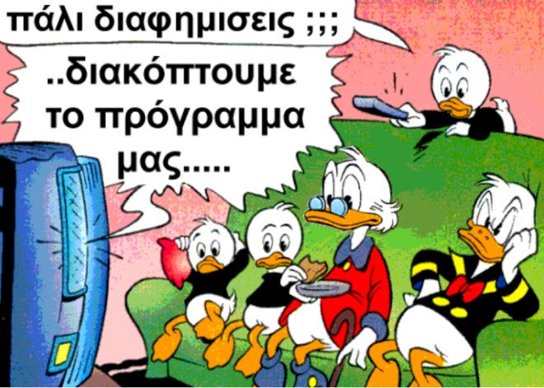
Η ενημέρωση είναι σημαντική για το εμπόριο, γιατί το κοινό μαθαίνει πολύ γρήγορα τα προϊόντα που διαφημίζονται. Οι εταιρείες παρουσιάζουν τα καινούρια προϊόντα τους και είναι σχεδόν σίγουρο ότι θα αυξήσουν τις πωλήσεις τους. Όταν αυξάνονται οι πωλήσεις, μεγαλώνουν και οι εταιρείες και μπορούν να προσφέρουν καινούριες θέσεις εργασίας, αφού θα χρειάζονται περισσότερα άτομα. Εκτός από αυτό, όσοι και όσες εργάζονται στο χώρο της διαφήμισης πρέπει να έχουν ειδικές γνώσεις (π.χ. marketing, εμπόριο, προώθηση προϊόντων, γραφιστική).
Ωστόσο, οι πολλές διαφημίσεις στην τηλεόραση, στις εφημερίδες, στα περιοδικά ή στο διαδίκτυο επηρεάζουν αρνητικά τη σκέψη του κοινού. Πολλοί άνθρωποι αγοράζουν προϊόντα ή υπηρεσίες όχι γιατί τα χρειάζονται στ’ αλήθεια αλλά γιατί επηρεάστηκαν από τις διαφημίσεις.

Α3. Ποια είναι τα θετικά και ποια τα αρνητικά στοιχεία των διαφημίσεων; Να γράψεις τις σκέψεις σου σε άρθρο που θα δημοσιευτεί στην εφημερίδα του σχολείου σου. (200 λέξεις)
Μονάδες 25

Β. Λογοτεχνικό κείμενο
ΝΙΚΟΣ-ΑΛΕΞΗΣ ΑΣΛΑΝΟΓΛΟΥ (1931-1996)
Η εξοχική Λευκάδα
Το κείμενο περιέχεται στη συλλογή αφηγημάτων του Νίκου-Αλέξη Ασλάνογλου «Ταξιδεύοντας στη δροσερή νύχτα» (εκδ. Ύψιλον/Βιβλία, 1991).

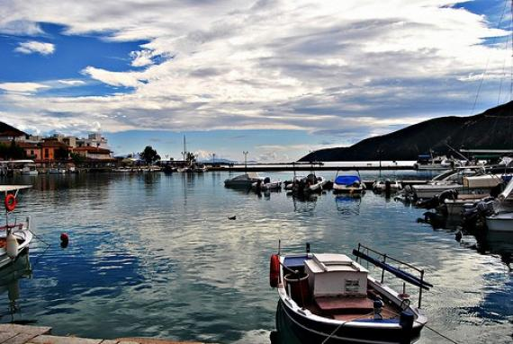
Ένα χωριό ψαράδων, η Βασιλική, που έχει όμως περισσότερο αγροτικό χαρακτήρα. Στα δεξιά, λίγα παραθαλάσσια εστιατόρια και ξενοδοχεία. Αριστερά, η πλαζ, τα θαλάσσια σπορ, μοντέρνα καταστήματα παγωτών και φρούτων.
Στο τέρμα του ανηφορικού δρόμου που διασχίζει το χωριό, δεκάδες ξενώνες με χαρακτηριστική αρχιτεκτονική μορφή μέσα στα σπάρτα,σε εκτάσεις έρημες. Τα κάμπινγκ αρχίζουν μετά, δίπλα στη θάλασσα.
Τα βράδια φυσάει πάντα ένας άνεμος θερμός, θαλασσινός. Όλα τα μέσα μεταφοράς επιστρατεύονται από κει προς όλα τα σημεία του νησιού. Οι αποστάσεις εκμηδενίζονται. Ποιος βιάζεται να φτάσει στην πόλη της Λευκάδας με 42 βαθμούς;
Μερικές μέρες στο Νυδρί συμπληρώνουν την κοσμοπολίτικη όψη μιας μεταμορφωμένης Λευκάδας. Διεθνές παραθεριστικό κέντρο, μια προσπάθεια που πολύ γρήγορα καρποφόρησε. Σε τρεις λωρίδες: η παραθαλάσσια με δεκάδες κέντρα φαγητού και αναψυχής. Η άσφαλτος με πολυτελή καταστήματα και λιχουδιές.

Β3. Να επιλέξεις ένα από τα δύο ακόλουθα θέματα και να γράψεις ένα κείμενο 100 λέξεων περίπου.
- Αν το κείμενο διαφήμιζε τη Λευκάδα, θα ήθελες να επισκεφτείς αυτό το νησί και γιατί;
ή
- Πώς θα διαφήμιζες το μέρος όπου ζεις; Τι θα έγραφες;
Μονάδες 25

κοινό = σύνολο ανθρώπων
επηρεάζουν = αλλάζουν τη μορφή
Βασιλική: παραλιακό χωριό στα νότια της Λευκάδας (η Λευκάδα είναι ένα από τα Επτάνησα και βρίσκεται στο Ιόνιο Πέλαγος)
πλαζ = μεγάλη παραλία με άμμο
διασχίζει = που κινείται από τη μια άκρη ως την άλλη
ξενώνες = πολύ μικρά οικογενειακά ξενοδοχεία
σπάρτα = διακοσμητικοί θάμνοι με κίτρινα λουλούδια
εκτάσεις = επιφάνειες γης
επιστρατεύονται = χρησιμοποιούνται
εκμηδενίζονται = γίνονται πολύ μικρές
Νυδρί: παραλιακό χωριό στα ανατολικά της Λευκάδας
κοσμοπολίτικη = που έχει κόσμο πολυταξιδεμένο
όψη = εμφάνιση, εικόνα
μεταμορφωμένης = που έχει διαφορετική εμφάνιση
παραθεριστικό = για καλοκαιρινές διακοπές
καρποφόρησε = είχε θετικά αποτελέσματα

